# 微信开发工具的使用

## APPID的创建

通过网址mp.weixin.qq.com进入微信公众平台，然后进行微信扫码登录账号

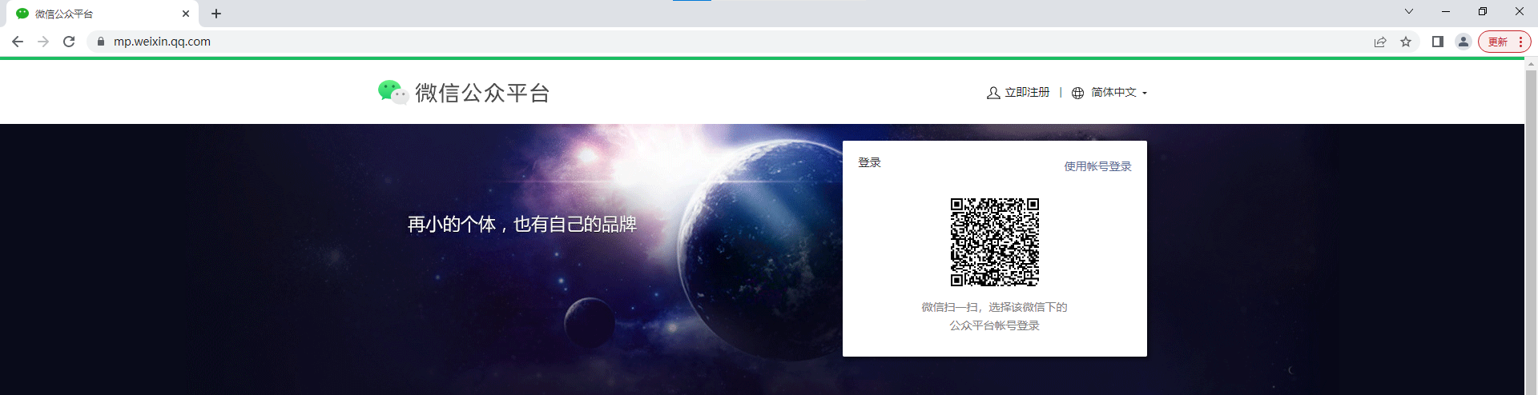

进入页面后，①点击左侧的开发，进入小程序管理页面；②点击“开发者申请”按钮，进入申请页面；③填写相关的信息；④提交申请

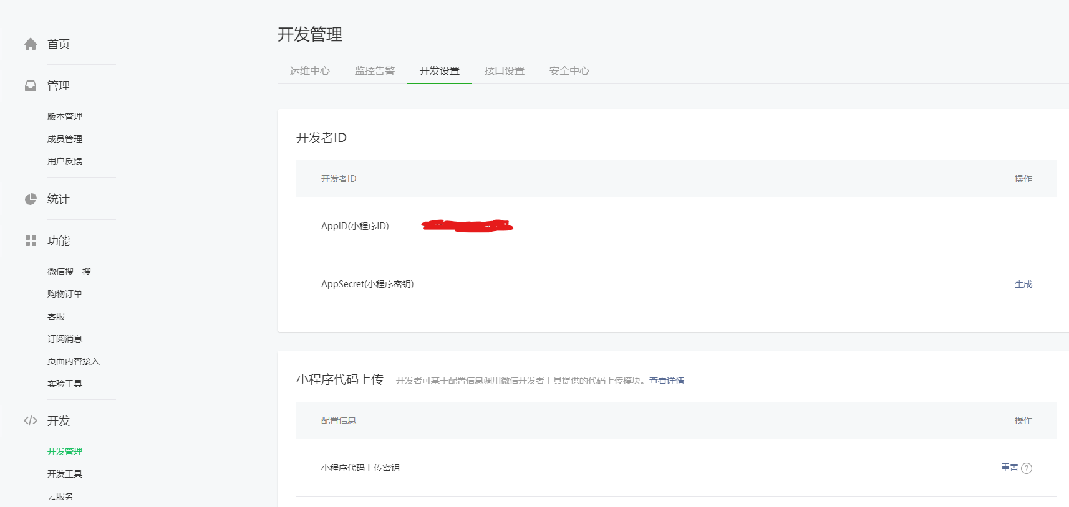

通过审核之后，就可以获取到一个属于你的微信账号的appid，就可以在微信开发者工具当中创建项目的时候使用该appid，以便于后续的微信小程序项目的发布。

## 微信开发者工具的使用

①在网页中下载微信开发者工具之后，通过点击其界面的“+”号的按钮，新建一个项目。填写项目名称、文件目录、和刚刚申请的appid、按需选择是否使用微信云开发的服务。

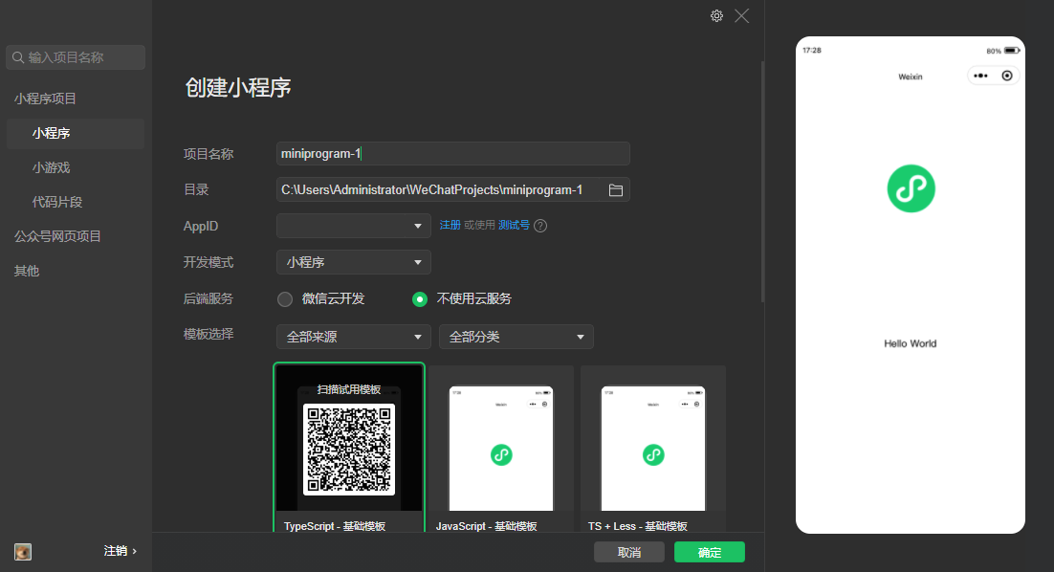

②或者在新增的页面当中点击“导入”按钮，就可以导入已经建立的项目，通过导入使用mpvue项目创建的文件夹(下文会提到)来导入一个空白的项目。

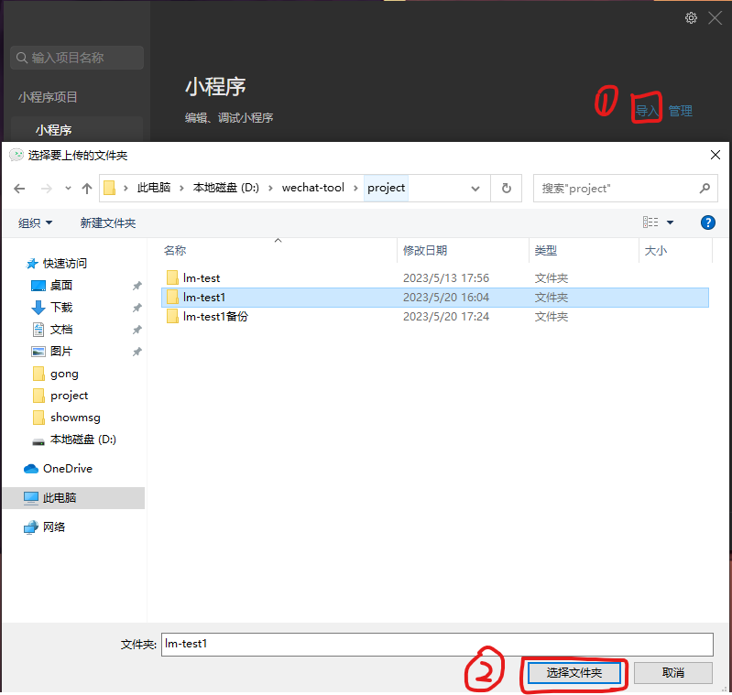

填写appid，点击确定，就可以导入mpvue项目了

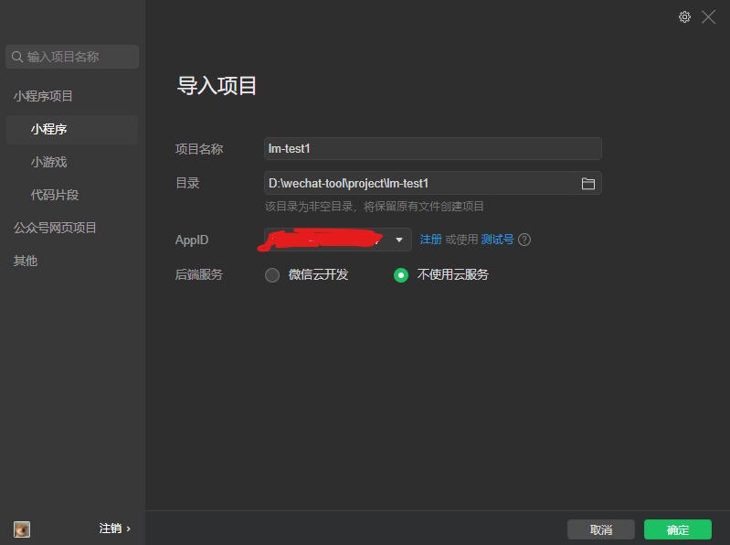

# 2.mpvue项目的搭建

## 1.创建mpvue项目

①在磁盘中新建一个文件夹，用于存放项目文件，这里新建了一个project文件夹用于存放项目文件和代码。

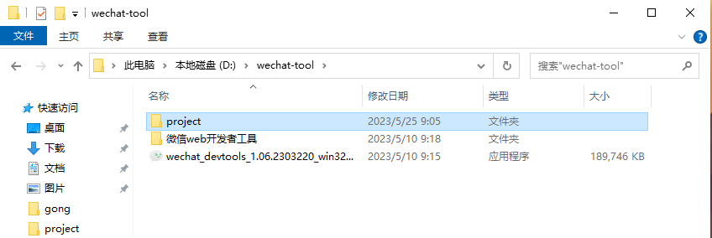

②使用vscode打开project文件，然后在终端处输入vue init mpvue/mpvue-quickstart project(project为项目的名称)命令创建mpvue项目。

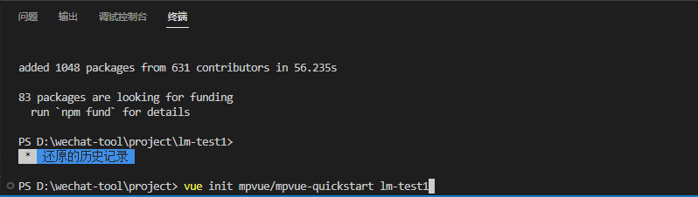

创建成功后通过cd命令进入mpvue项目



通过命令npm install安装项目所需的依赖包

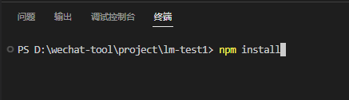

安装完成之后左侧任务栏就会出现一个node_modules的文件夹

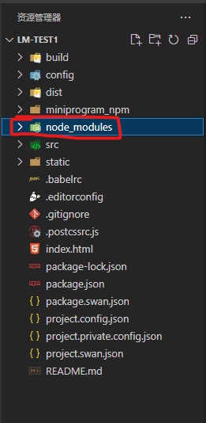

使用命令npm run dev就可以运行项目了

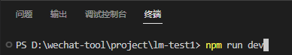

## vant-ui组件库的使用

通过访问vant Weapp的官网可以快速了解vant组件库的使用

官方网址：https://vant-contrib.gitee.io/vant-weapp/#/home

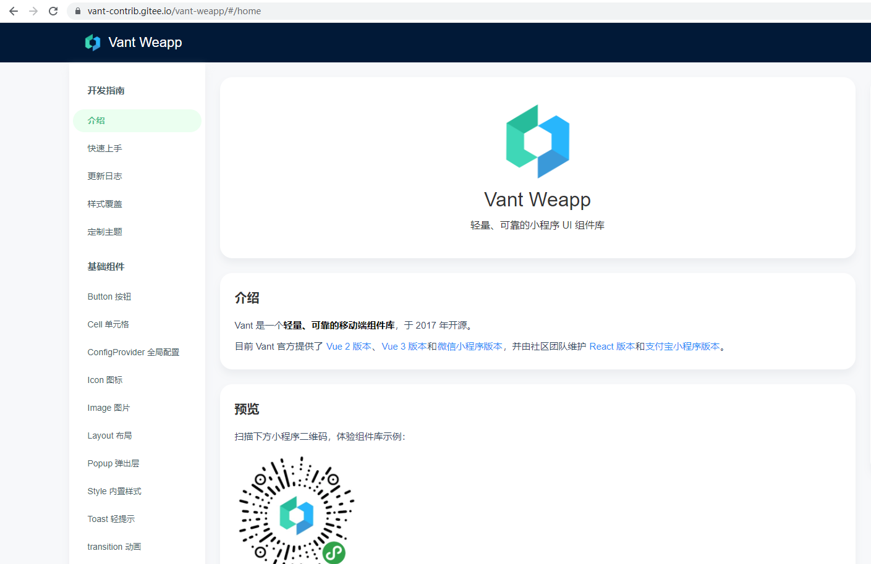

通过命令行安装vant组件库

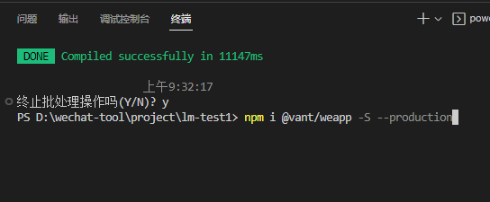

开发者工具创建的项目，miniprogramRoot默认为miniprogram，package.json在其外部，npm构建无法正常工作。需要手动在project.config.json的settings成员下内添加如下代码，使开发者工具可以正确索引到npm依赖的位置。

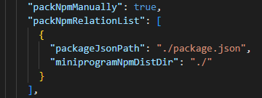

打开开发者工具，点击工具-->构建npm，等待构建完成之后，就会在左侧出现一个miniprogram_npm的文件夹。然后将该文件夹移动到dist/wx/文件夹目录下，如果不移动可能会导致错误。



原因：因为基于vue/cli生成的项目的“miniprogramRoot”是“dist/wx/”而不是"miniprogram"，而且npm构建的项目miniprogram_npm默认路径与dist/wx/同级，导致app.json找不到文件路径，可能就会报错。

然后在app.json文件中使用usingComponents就可以使用vant组件库

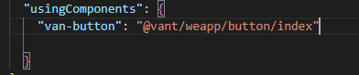

# 项目的其他资源配置

## src文件夹

①assets文件夹用于存放图片

②components文件夹用于组件的存放，一个组件可以应用在多个页面当中，可以减少项目的开发成本(本项目暂时没用到)

③pages文件夹用于存放页面的信息，一个文件夹对应一个页面

④app.json用于存放项目的配置，其成员的作用是：

pages：用于引导页面的路径，没有写在pages中的页面不能访问；

requiredPrivateInfos：使用微信的地理位置需要引入的配置信息

tarbar->list：底部导航栏的成员

usingComponents: 使用vant组件库的成员，可以按需引入

⑤App.vue: 存放有关全局的配置

⑥main.js: 可以用来初始化全局变量

⑦style.css: 存放关于全局的样式